EMIGRARE ȘI ȘOMAJ ÎN JUDEȚUL BACĂU, ROMÂNIA: LA CE NIVEL ESTE O INTERACȚIUNE ÎNTRE ACESTE DOUĂ FENOMENE?

Abstract
Acest studiu analizează populația județului Bacău axându-se pe șomaj și emigrare și încercând să găsească la ce nivel există o reală interacțiune între ele. Eșecul în a găsi un loc de muncă rezultă într-o presiune socială și descurajare și uneori duce la emigrarea celor care speră pentru un viitor mai bun acolo unde își pot găsi un loc de muncă și să trăiască mai bine, atât ei cât și familiile lor. Astfel emigrarea este văzută ca o soluție împotriva șomajului, atât emigrarea cât și șomajul fiind parte a situației cu care acest județ se confruntă în momentul de față. Neluând în considerare efectul pe termen lung, la momentul prezent emigrarea este văzută ca o soluție împotriva șomajului ridicat. Dacă emigrarea este văzută ca o soluție salvatoare pe termen mediu și scurt, este greu să întrevedem exact care va fi impactul pe termen lung, dar nu ar trebui neglijat riscul unui efect negativ accentuat. Pentru a reduce lipsurile unei analize descriptive au fost utilizate date statistice furnizate de Institutul Național de Statistică, date care au fost prelucrate și prezentate cu ajutorul metodei cartografice.

Key words: județul Bacău;emigrare; interacțiune; șomaj; forța de muncă tânără

JEL Classification: E24, F22, O15

INTRODUCERE
Ponderea șomerilor din județul Bacău la nivel național era de 3,03%, în ianuarie 2015, procent ce plasează județul Bacău pe locul 13, luând în considerare numărul șomerilor pe județe de la cele mai ridicate valori la cele mai scăzute. Conform Institutului Naționa de Statistică, județul Bacău a înregistrat 14 978 șomeri, în ianuarie 2015, în timp ce Dolj are cel mai mare număr de șomeri, 27 498, iar Ilfov cel mai redus număr, 2 700. Situația e mai gravă dacă ne gândim că un procent semnificativ din somerii bacăuani au peste 50 de ani. Conform Agenției Județene pentru Ocuparea Forței de Muncă Bacău, peste 30% dintre somerii județului au depășit vârsta de 50 de ani, iar atunci când respectivii mai au doar câțiva ani până la pensionarea de drept șansele de a găsi un loc de muncă scad dramatic. Cei mai defavorizaţi sunt însă tinerii care au absolvit o facultate în condițiile în care majoritatea locurilor de muncă vacante puse la dispoziție de AJOFM sunt pentru persoane necalificate. În același timp, conform studiului realizat de Organizația Internațională a Migrației (2008), 67.78% din totalul șomerilor înregistrați au studii primare, secundare sau școala de arte și meserii în timp ce 25.22% au studii liceale și doar 6.98% au absolvit o facultate.
Având în vedere presiunea enormă exercitată asupra individului, el caută soluții de urgență care oferă recompense materiale mult mai mari în raport cu efortul. Confruntându-se cu schimbarea și văzând ca soluție abandonul unei societăți în care nu poate găsi un loc potrivit, a căutat noi orașe, regiuni și chiar țări străine. Din moment ce locul de origine începe să fie văzută doar ca o limită, oamenii se orientează spre alte regiuni imaginate ca o salvare, o soluție iluzorie care nu mereu devine realitate, pentru că necunoscutul nu este neapărat mai bun și adaptarea este de multe ori dificilă. În timpurile moderne, această migrație are loc invariabil din regiunile subdezvoltate sau în curs de dezvoltare spre acele regiuni care au o dezvoltare economică atractivă sau, cel puțin, aparent atractivă, dar acest lucru duce la mari disparități economice. În cazul județului Bacău, lipsa locurilor de muncă duce, de asemenea, la emigrare, oamenii alegând țări străine care aparent le oferă oportunități mai bune, astfel emigrarea a crescut. Șomajul în județul Bacău favorizează emigrarea, atunci când șomerii aleg să emigreze, astfel aceasta contribuie la o reducere a șomajului, dar impactul pe termen lung ar putea arăta o latură negativă a acesteia, parte care de multe ori nu este luată în considerare. Cel mai adesea remiterile reprezintă principalul interes al specialiștilor, atunci când studiază impactul emigrării în regiunile de origine, dar, dacă remiterile sunt o parte pozitivă a emigrării, pierderea de forță de muncă specializată duce la presiune ca urmare a apariției unui dezechilibru între numărul de persoane aflate în întreținere și numărul populației active.

RAPORTURILE DINTRE ȘOMAJ ȘI EMIGRARE ÎN LITERATURA DE SPECIALITATE
Când vorbim despre migrație și șomaj, opiniile sunt multiple; unii susțin că emigrarea are efecte pozitive în timp ce alții vorbesc despre un impact negativ pe termen lung în țara de origine. Migrația este un mijloc de îmbunătățire a alocării resurselor umane. Oamenii care locuiesc în zone unde există șomaj este de așteptat să se mute în destinații cu perspective mai optimiste (DaVanzo, 1978). Detaliind, putem spune că oamenii care sunt în căutarea unul loc de muncă bun sunt mai predispuși la a părăsi o zonă cu rată mare a șomajului, unde este dificilă sau chiar imposibilă găsirea unui loc de muncă, spre regiuni, țări unde șansele de a găsi un loc de muncă bun sunt mai favorabile (Greenwood, 1975; Mohlo, 1986). Astfel, o persoană este mai probabil să migreze spre altă regiune, țară dacă percepe șanse mai mari de a găsi un loc de muncă în locul de destinație decât în cel de origine (DaVanzo, 1978; Boehm et al., 1998). Numeroase studii relevante susțin că persoanele care nu au un loc de muncă nu neapărat doresc să migreze (Antolin and Bover, 1997; Tervo, 2000) în timp ce altele susțin că cei care nu au un loc de muncă stabil sunt mai predispuși la a migra sperând să găsească un loc de muncă în altă parte, migrarea fiind pentru ei cea mai bună soluție pentru o viață mai bună (Herzog et al., 1993; Boehm et al., 1998). În orice caz, șomajul este un fenomen negativ în societatea umană din moment ce o afectează în mod negativ la diferite dimensiuni și în diferite direcții, așa cum Al-Habees and Ruman ( 2012) afirmă.
Msigwa și Kipesha (2013) vorbesc despre problema șomajului care din nefericire devine o amenințare asupra stabilității la nivel politic, social și economic în majoritatea țărilor în curs de dezvoltare. Șomajul se materializează în apariția problemelor economice, sociale și de mediu (Mjema 1997, Bagachwa 1991). Motivele sunt foarte clare dacă ne gândim că incapacitatea de a găsi un loc de muncă rezultă în demoralizare și deteriorarea perspectivelor de angajare, care în cele din urmă duc la excluderea socială (Clark și Summers 1982). De asemenea, este asociat cu stresul ridicat și atacurile de cord așa cum Sum et al (2002) susțin.
Șomajul în rândul tinerilor contribuie, de asemenea, la creșterea migrației legale și ilegale internaționale, care le va permite să obțină locuri de muncă decente, precum și o viață mai bună. Astfel, șomajul duce la emigrare în special în rândul tinerilor din moment ce "populația tânără sub 25 de ani reprezintă grupul cel mai afectat" (Condratov, 2014, p. 124), în ceea ce privește șomajul. Acest fapt explică într-un fel faptul că cei mai mulți români care emigrează sunt tineri care fac parte din vârsta activă (Teodorescu, 1996, Andria și Souche, 2007), grupă de vârstă cu rate ridicate ale fertilității ceea ce conduce în mod automat la schimbări dramatice în distribuția pe grupe de vârstă a populației și pe termen lung are un impact negativ asupra forței de muncă tinere. Emigrarea pe genuri ar trebui de asemenea amintită din moment ce, pentru reînoirea populației, emigrarea pe genuri are o reală influență. La început, până în 2001, emigrarea românească era puternic selectivă, cu o preponderență a emigrării masculine (Sandu, 2006). Din 2001 tendința s-a schimbat prin reducerea selectivității genurilor, emigranți masculini și cei feminini având procente apropiate în structura noii diaspore românești constituită după 1990, conform studiului din 1990 condus de Comisia Prezidenţială Pentru Analiza Riscurilor Sociale şi Demografice (2009). Acest lucru este mai îngrijorător din moment ce emigrarea devine permanentă pentru mulți tineri care au migrat inițial cu ideea de a se întoarce în țară. Procentul tinerilor între 18-40 de ani, în 2005, a fost de 36% din întreaga populație a țării (INS, 2005) și totalul populației emigrate după 1991 ce face parte din aceeași categorie reprezintă 55% din întreaga populație emigrată, potrivit studiului realizat în 2007 de Ghețău. Toate aceste date anticipează un viitor al României, unde forța de muncă tânără ar putea deveni o problemă reală. Chiar si astfel, cu greșeala de a neglija efectele pe termen lung, în prezent emigrarea este văzută ca o soluție pentru rata ridicată a șomajului.

MIJLOACE ȘI METODE
Cu scopul de a atinge obiectivul acestei abordări, prima metodă a fost documentarea bibliografică, bazată pe studii relevante, pentru a aprofunda conceptele de emigrare și șomaj și de a identifica interacțiunile dintre cele două fenomene. Pentru o analiză exhaustivă a acestor fenomene a fost necesară o documentare riguroasă, pentru a permite actualizarea informațiilor existente cu privire la aceste fenomene. Descrierea interpretativă a fost utilizată în interpretarea și abordarea critică a studiilor existente care tratează mai mult sau mai puțin această problemă. O altă metodă folosită este cea comparativă, comună pentru toate științele, utilă pentru evidențierea cazurilor diferite în funcție de intensitatea șomajului și emigrării în ceea ce privește repartiția în județ.
Pentru interpretarea datelor s-au folosit metode cartografice și metode de prelucrare a datelor statistice, date preluate de pe site-ul Institutului Național de Statistică. Procentele șomajului sunt calculate din totalul persoanelor de peste 15 ani pentru fiecare zonă administrativă, motivul fiind că acestea sunt datele disponibile pe site-ul Institutului Național de Statistică. Cu scopul de a realiza această analiză, metodele de analiză statistică sunt necesare, având în vedere că avem de a face cu o cantitate mare de date statistice. Pentru prelucrarea datelor a fost utilizat Microsoft Excel pentru obținerea indicatorilor relevanți pentru cercetarea noastră. După pregătirea bazei de date, necesare pentru a evidenția emigrarea și șomajul pe comunele județului Bacău, am folosit Philcarto 5.05 pentru a realiza hărțile, cu scopul de a oferi o imagine vizuală asupra situației cu care acest județ se confruntă.

REZULTATELE ANALIZEI
Din distribuția teritorială a șomajului înregistrat în 2010 și 2014 (fig. 1), se poate observa o scădere semnificativă a șomajului în unele zone administrative, cum ar fi orașe precum Bacău, Onești, Moinești, Comănești și zone rurale precum Colonești, Lipova și Secuieni. Orașul Bacău a înregistrat cea mai mare scădere de la 3 743 șomeri, în anul 2010, la 1 588, în 2014. Orașul Onești a înregistrat, de asemenea, o scădere în 2014 având cu 1 028 mai puțini șomeri în comparație cu 2010, în timp ce numărul de angajați a crescut cu mai mult de 2 000, în aceeași perioadă de timp. Pe de altă parte, există numeroase zone administrative, care au înregistrat mai multe persoane fără loc de muncă în 2014, comparativ cu 2010, și aici trebuie să fie menționate zone rurale, cum ar fi: Valea Seacă, Stănișești, Sănduleni, Răchitoasa, Podu Turcului, Pârjol, Coțofănești, Blăgești, etc.
Pentru a înțelege această situație, menționată mai sus, este important de menționat că judeţul Bacău a fost unul dintre polii industriali din regiunea Moldovei cu unități de exploatare a țițeiului, confecții, unități de prelucrare a lemnului, fabrici de panificație, etc. Pe rând, fabrici ca Letea, fabrică de hârtie, sau fabrica de Bere de la Mărgineni au terminat prin a fi fie vândute la fier vechi, fie aşteptând capital pentru a fi modernizate. Industria petrolieră şi exploatarea cărbunelui au dispărut. Situația orașului Comănești a trecut de la o industrie dezvoltată bazată pe exploatarea petrolului și cărbunelui dar și pe combinatul de prelucrare a lemnului la o situație în care economia orașului depinde într-o importantă măsură de fabrica grupului austriac Holzindustrie Schweighofer (Bostan, 2014). Astfel, județul Bacău a devenit, dintr-un pol industrial al Moldovei, să aibă ca activitate principală comerțul, industria depășind totuși comerțul în număr efectiv de angajați. Toate aceste transformări s-au tradus prin fluctuații ale ratei șomajului ajungând de la o rată a șomajului de 3,4 la nivelul anului 1991 la o rată de 6,2 în 2011 și de 7,2 în anul 2013. Cea mai ridicată rată a șomajului a fost atinsă în anul 1999 când a depășit 13%, conform datelor furnizate de Institutul Național de Statistică.

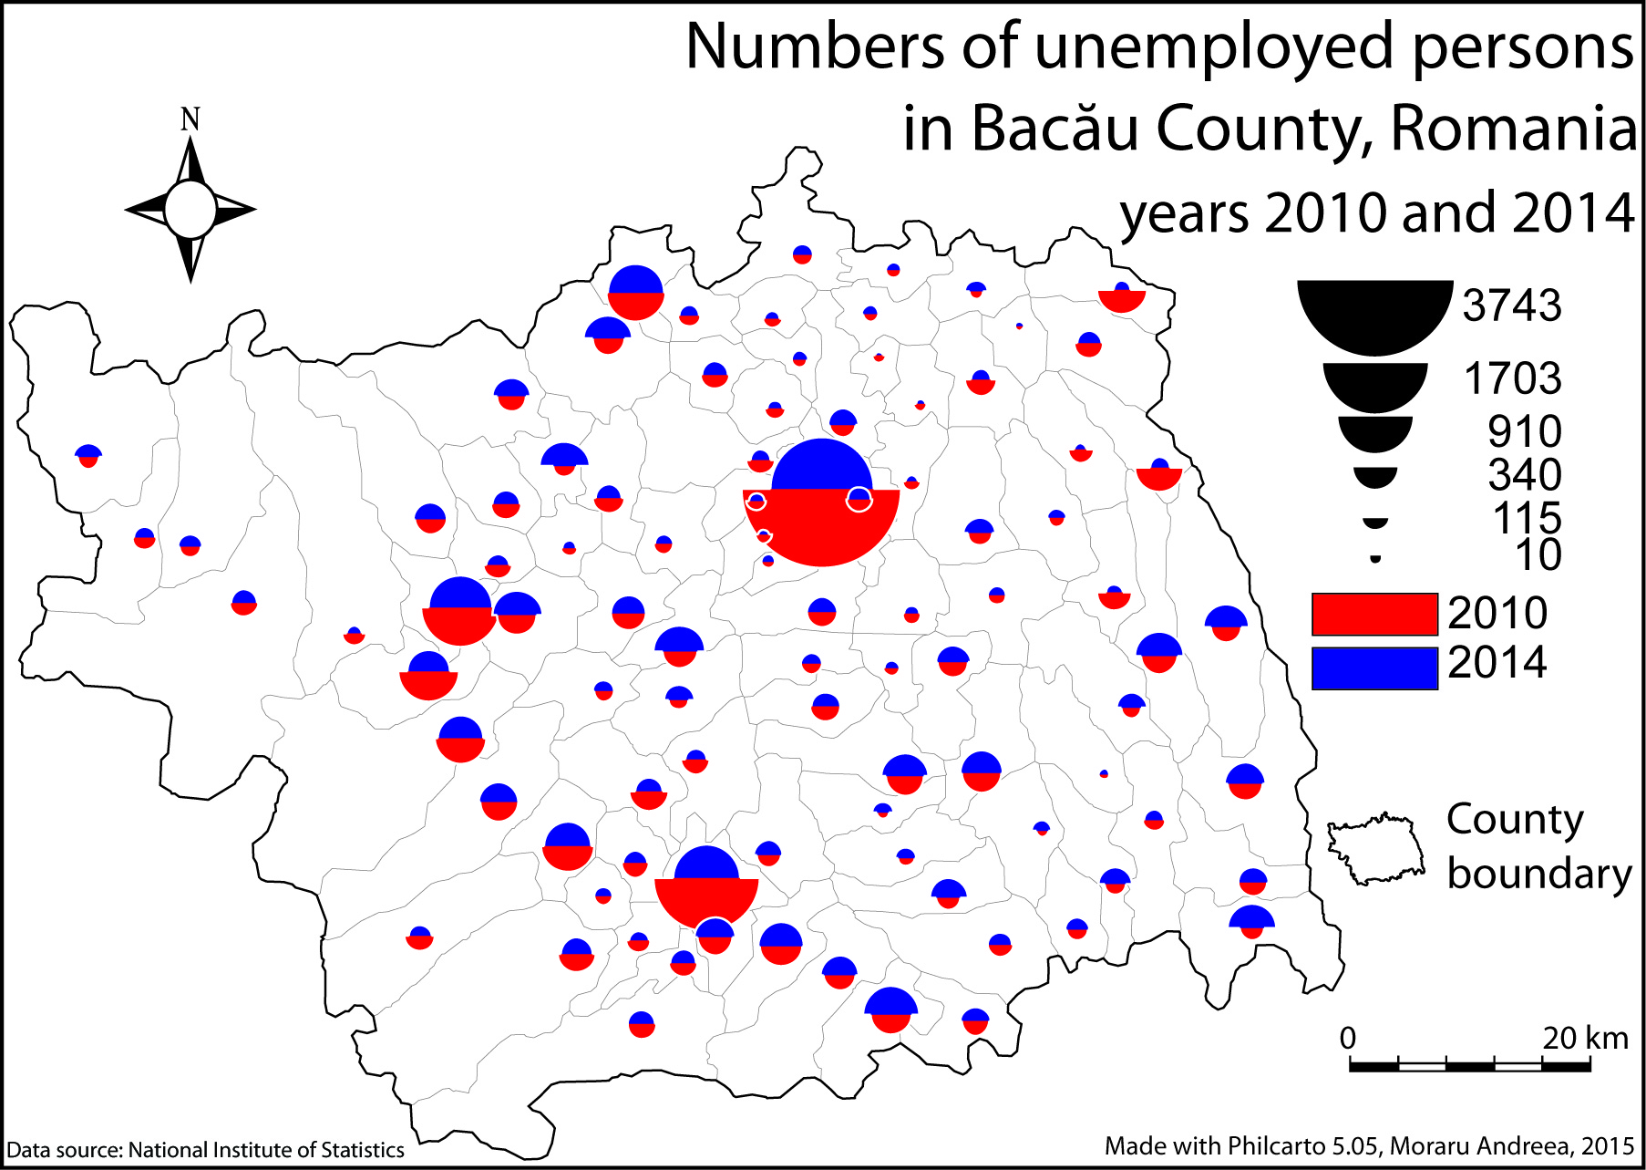
Figure 1 – Numărul șomerilor în județul Bacău, România (anul 2010 și anul 2014)

Analizând șomajul ca procent din populația peste 15 ani a fiecărei comune situația arată diferit, procentele la nivel de unitate administrativă schimbând ordinea în care acestea sunt relevante de amintit. Astfel orașe precum Bacău și Onești care anterior apăreau cu situația cea mai îngrijorătoare din punct de vedere numeric, din punct de vedere procentual se situiază pe poziții ce oferă o perspectivă mai optimistă în comparație cu unități administrative precum Coțofănești, cu un procent de peste 14% și un efectiv de 381 șomeri din 2637 locuitori cu vârsta peste 15 ani și 927 sub 15 ani, Stănișești, Huruiești, Pincești, Răchitoasa, care înregistrează cele mai ridicate procente ale șomajului la nivel de unități administrative din județ.
La polul opus sunt zone rurale precum Sărata, Corbasca, Găiceana, Negri, Pârgărești, Traian, Berzunți care au cele mai mici procente ale șomajului la nivelul acestui județ. Astfel poate fi observat că estul județului are cele mai mai rate ale șomajului la nivel de comune, în timp ce vestul oferă o perspectivă mai puțin pesimistă. Într-o asemenea situație este de înțeles de ce emigrarea a crescut, din moment ce oamenii încearcă să găsească soluții și dacă locul de origine nu le oferă perspective pentru un viitor mai bun ei sunt predispuși să migreze spre locuri în care, în percepția lor, viitorul poate fi mai optimist. Șomajul și salariile mici determină populația județului să emigreze și acest fapt ar trebui luat în considerare când încercăm să găsim soluții pentru reducerea emigrării populației, din moment ce emigrarea forței de muncă specializate are un efect negativ pe termen lung.

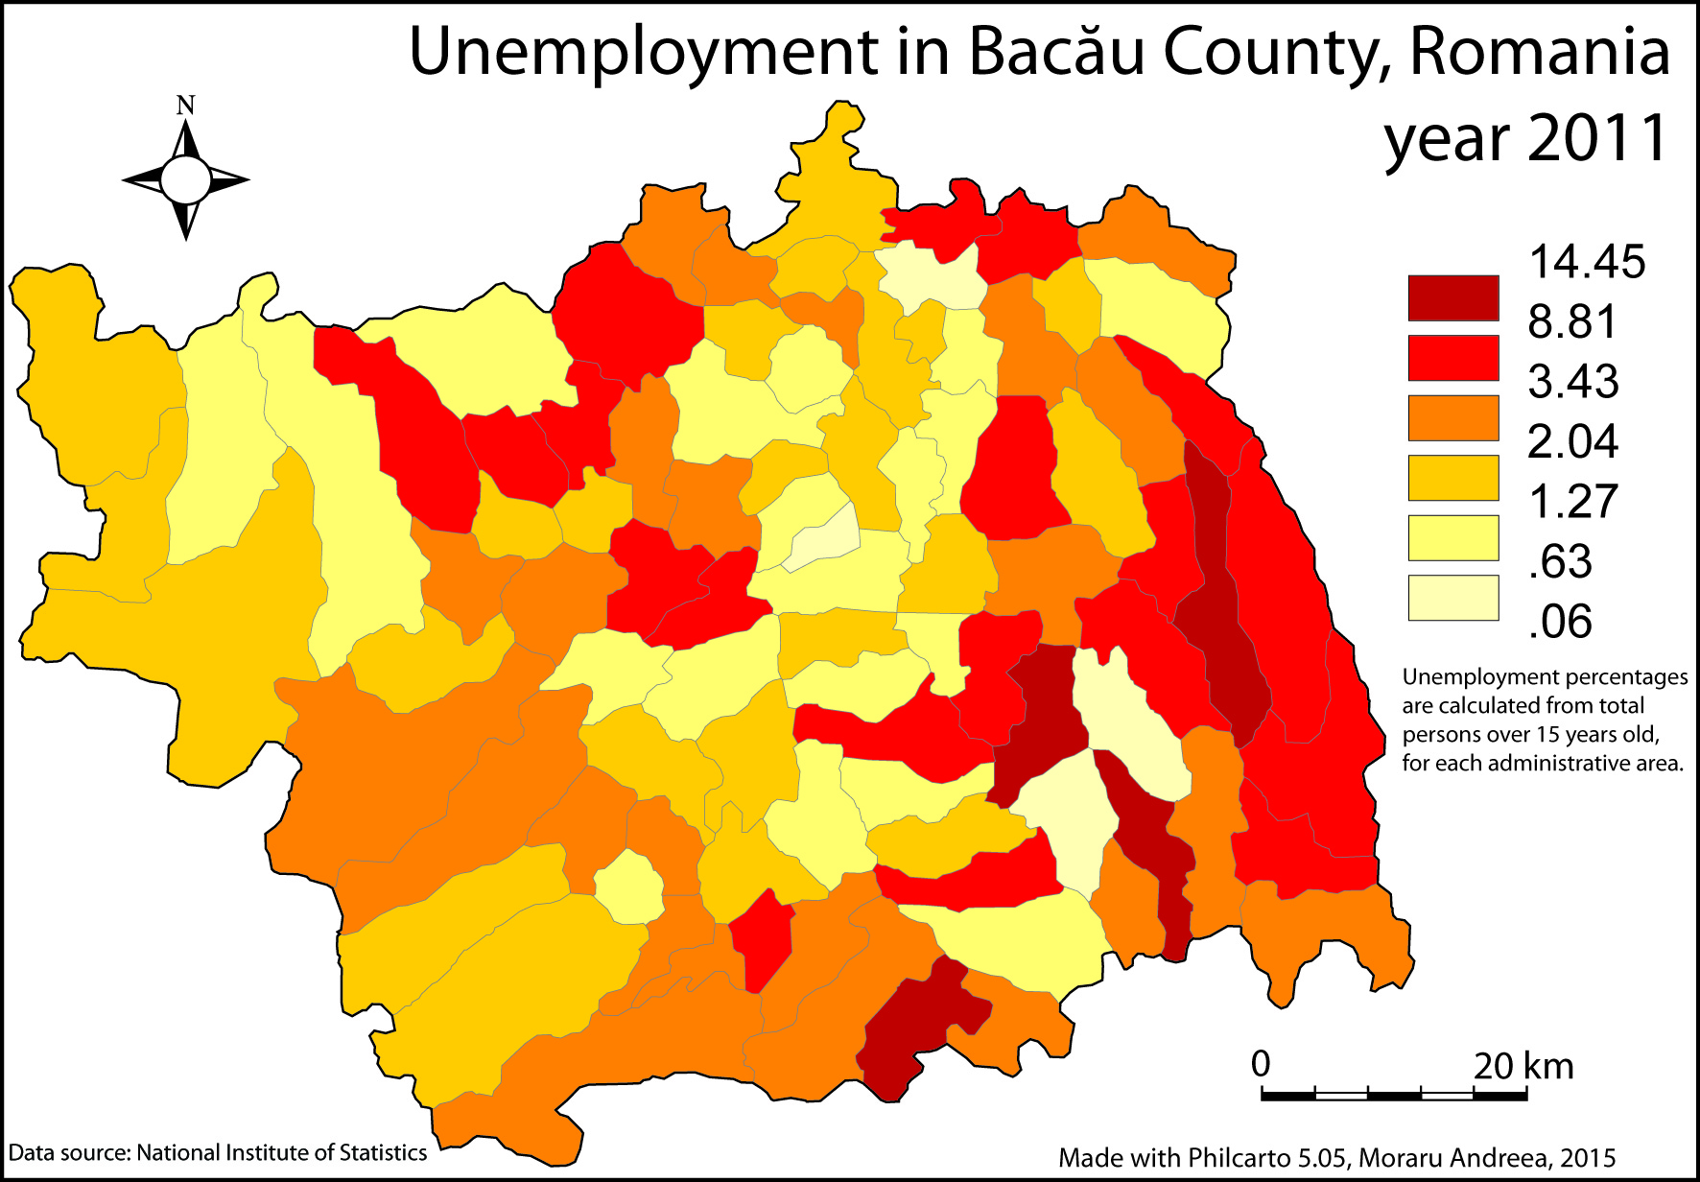
Figure 2 – Șomajul în județul Bacău, Romania (2011)

Zonele cu procente ridicate ale emigrării nu corespund în toate cazurile cu zonele cu procente ridicate ale șomajului, după cum se poate observa comparând hărțile din figurile 2 și 3. Poate în cazul unor arii, emigrarea nu este favorizată atât de mult de rata șomajului, chiar dacă și aceasta este un factor care influențează emigrarea, ci mai ales de accesibilitatea și legăturile cu oameni care deja au experiența emigrării. Emigrarea puternică din Bacău s-a produs mai devreme, fiind favorizată, printre altele, și de catolicism care a creat legături puternice între indivizi și comunități, catolicii fiind considerați "pionierii migrației din Moldova" (Dimitriu, Muntele et al., 2013, p. 103).
Din harta cu repartiția teritorială a emigrării se poate observa zona de est a județului Bacău în comparație cu centrul și partea de vest a acestuia, estul înregistrând procente scăzute ale emigrării. Aceasta se poate datora într-o oarecare măsură faptului că sunt și zone rurale cu un număr redus de locuitori și populație predominant în vârstă și uneori poate doar din cauza legăturilor slabe sau inexistente cu populație emigrantă. Populația acestui județ nu este afectată de emigrare în aceeași proporție în toate zonele administrative, dar acest lucru se manifestă diferit de la o zonă la alta.
Procentele emigrației din populația totală pe comune schimbă modul în care luăm în considerare problema emigrării pentru fiecare zonă administrativă, zonele rurale pierzând prin emigrare cele mai semnificative procente de locuitori. Zonele rurale care au înregistrat astfel cele mai importante pierderi de populație prin emigrare sunt: Luizi Călugăra, Fărăoani, Nicolae Bălcescu, comune care au pierdut mai mult de 20% din populație ca urmare a emigrării. Chiar dacă procentele emigranților sunt mai mici în comparație cu cele menționate mai sus, ar trebui să fie menționate, de asemenea, și comune cum ar fi Traian și Sănduleni cu procente de peste 16%. Luizi Călugăra, Fărăoani și Nicolae Bălcescu, zonele rurale menționate mai sus, au preponderent locuitori catolici lucru ce poate explica într-o oarecare măsură procentele mari ale emigranțilori, explicație legată de conexiunile, legăturile create între emigranți și persoanele care nu au migrat încă. Aceste legături facilitează emigrarea din moment ce o persoană poate decide mai ușor să emigreze atunci când are sprijin din partea altor emigranți.
Orașul Bacău are cel mai mare număr de emigranți, cumulând un număr de 17 368, număr care îl poziționează pe locul 24 în județ când este vorba de procentul emigranților din totalul de locuitori, procentul populației emigrante fiind 9,91%. Luând în considerare numărul de emigranți, Onești este următorul important de meționat în ceea ce privește emigrația, cu un număr de 3 507, corespunzător unui procent de 7,18%. Comunele Găiceana, Huruiești și Strugari nu au nici un emigrant înregistrat, în timp ce Stănișești are doar 4 emigranți, plecați pe o perioadă îndelungată. În același timp, Comuna Găiceana înregistra de asemenea, o rată a șomajului foarte scăzută, așa cum se poate observa pe harta din Figura 2. În cazul comunei Găiceana realitatea este foarte diferită de cea redată prin datele statistice de la recensământul din 2011. Ar trebui să ne întrebăm de ce, conform datelor statistice nu există nici un emigrant pe o perioadă lungă de timp, în timp ce realitatea este alta, un număr reprezentativ de persoane din comună lucrând în alte țări, dar ele sunt înregistrate ca persoane temporar absente în străinătate.
Având în vedere că emigrarea este selectivă și tinerii sunt mai predispuși să emigreze decât persoanele în vârstă, se poate prefigura efectul pe termen lung asupra situației din acest județ, concretizat într-o adâncire a problemelor economice. În județul Bacău, cei mai mulți emigranți sunt între 18 și 40 de ani, urmat în cele mai multe zone de grupa 41-60 de ani, populația de peste 61 ani înregistrând cele mai mici procente. Privind din perspectiva șomajului se poate spune că acest lucru are un impact pozitiv, deoarece există tineri care se află în imposibilitatea de a găsi un loc de muncă motiv pentru care emigrează pentru a-și construi o viață mai bună în străinătate. Consecințele pe termen lung vor arăta că emigrarea în această formă contribui la reducerea forței de muncă tinere specializate care afectează și viitorul economic.

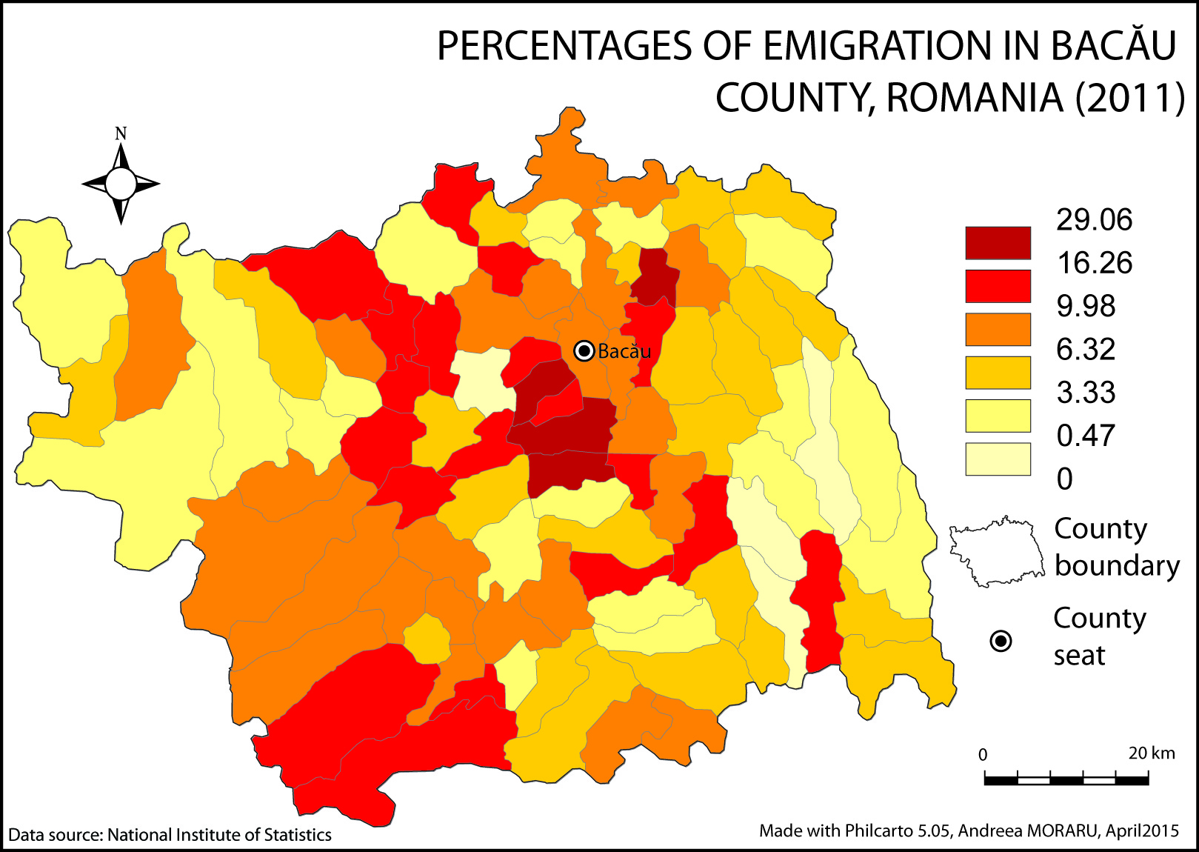
Figure 3 – Procentele emigranților la nivel de comune în județul Bacău, România (2011)

CONCLUZII
Interacțiunea dintre emigrare și șomaj are multe fațete, această interacțiune exercitându-se la diferite niveluri de la o zonă la alta, așa cum am văzut deja. Emigrarea muncitorilor necalificați ar putea conduce la o așa numită relaxare a pieței forței de muncă a județului Bacău, într-o reducere a șomajului, ce induc ideea unei interacțiuni pozitive între cele două fenomene. Pe de altă parte, emigrarea lucrătorilor calificați rezultă într-un exod al creierelor, un subiect de multe ori abordat de cercetători, exod al creierelor care există, din păcate, și are consecințe grave asupra educației, sistemului sanitar, productivității economice și lista continuă; aceasta este o dovadă că interacțiunea între emigrare și șomaj are o latură negativă reală. În cazul în care țările occidentale vor continua să atragă forță de muncă din județul Bacău, creșterea economică va fi afectată în mod semnificativ de reducerea forței de muncă tânără specializată, care tinde să fie cea mai activă în această privință.
Datorită emigrării și scăderii natalității, un număr important de comune ale județului Bacău va înregistra o îmbătrânire continuă a populației, fapt care ar putea duce la o presiune între populația aflată în întreținere și populația activă, aceasta fiind adevărata problemă. Pe termen lung, scăderea forței de muncă disponibile, datorită emigrării și migrație interne, duce la o scădere a ratei șomajului, dar având în vedere că, dupa ce au lucrat și au fost plătite în străinătate, mai puține persoane sunt interesate de întoarcerea înapoi acasă pentru a face aceeași muncă pe bani mai puțini, pe termen lung, presiunea își va face prezența și de aceea nu trebuie neglijat acest risc din moment ce are o importanță deosebită pentru economia județului. În această situație ar trebui să ne gândim mai puțin la efectul pozitiv pe termen scurt și să începem să ne întrebăm cum putem reduce impactul negativ pe termen lung, cum ar trebui să se evite o posibilă presiune viitoare între numărul de persoane aflate în întreținere și a populației active. Dacă situația continuă în această direcție, județul Bacău va avea nevoie de înlocuire a forței de muncă, în unele zone, care au devenit mai puțin atractive sau chiar inatractive pentru muncitori. Pentru a înțelege varietatea și complexitatea acestor relații, mai multe date trebuie să fie colectate și luate în considerare pentru a detecta și analiza realitatea.

BIBLIOGRAFIE
1. Al-Habees, M.A., Ruman, M.A. (2012) The Relationship Between Unemployment and Economic Growth in Jordan and Some Arab Countries, World Applied Sciences Journal 18 (5), 673-680
2. Andria L., Souche O. (2007) Le vieillissement démographique: quels enjeux pour les systèmes de protection sociale dans les Balkans (Grèce, Bulgarie, Roumanie et Albanie) à l’horizon 2051?, Rapport de Stage Master PODEPRO.
3. Antolin, P., Bover, O. (1997) Regional migration in Spain: the effect of personal characteristics and of unemployment, Wage and house price differentials using pooled cross-sections, Oxford bulletin of Economics and Statistics 59, 1679-1727
4. Bagachwa, M.S.D. (1991) Choice of Technology in Industry: The Economics of Grains Milling in Tanzania, International Development Research Centre (IDRC), Ottawa
5. Boehm, T., Herzog, H., Schlottman, A. (1998) Does migration matter? Job search outcomes for the unemployed, The Review of Regional Studies 28, 3-12
6. Bostan, R. (2014) Cum arată economia din Bacău, judeţul în care industria a fost înlocuită de comerţ, iar antreprenorii români sunt mai puternici decât multinaţionalele, http://www.zf.ro/zf-24/cum-arata-economia-din-bacau-judetul-in-care-industria-a-fost-inlocuita-de-comert-iar-antreprenorii-romani-sunt-mai-puternici-decat-multinationalele-12117031, Accessed April 8, 2015
7. Clark, K.B., Summers, L.H. (1982) The Dynamics of Youth Unemployment, in the Youth Labor Market Problem. Its Nature, Causes and Consequences, Freeman, R and D, Wise (Eds), University Of Chicago Press, 199-234.
8. Condratov, I. (2014) Determinants of youth unemployment: a survey of the literature, Ecoforum. Vol. 3, Issue 2 (5), 124-128
9. DaVanzo J. (1978) Does unemployment affect migration? - Evidence from microdata, Review of economics and Statistics 60, 504-514
10. Dimitriu, R., Muntele, I., Marcu, S., Dimitriu, A. (2013) Migraţiile internaţionale ale populaţiei din Moldova, Editura Universităţii „Alexandru Ioan Cuza”, Iași
11. Ghețău, V. (2007) Declinul demografic și viitorul populației României. O perspectivă din anul 2007 asupra populației României în secolul 21, Academia Română, Ed. Alpha MDN, Buzău.
12. Greenwood, M. (1975) Research on internal migration in the United States: A survey, Journal of Economic Literature 13, 397-433
13. Herzog, H., Schlottmann, A., Boehm, T. (1993) Migration as spatial job search: a survey of empirical findings, Regional Studies 27, 327-340
14. International Organization for Migration (2008) Permanent or circular migration? Policy Choices to Address Demographic Decline and Labour Shortages in Europe, Budapest
15. Mjema, G.D (1997) Youth Unemployment in Tanzania: New Strategies for Combating an Old Problem, Journal of Population Studies and Development, Vol.4, No.1, 1-997
16. Molho, I. (1986) Theories of migration: A review, Scottish Journal of Political Economy 33, 396-419.
17. Msigwa, R., Kipesha, E.F. (2013) Determinants of Youth unemployment in Developing Countries: Evidences from Tanzania, Journal of Economics and Sustainable Development 4 (14), 67-76
18. Sandu, D. (coord.) et al. (2006), Locuirea temporară în străinătate, migrația economică a românilor: 1990-2006, Raport de cercetare, Fundaţia pentru o Societate Deschisă, București
19. Sandu, D. (2009) Migraţia şi consecinţele sale, Riscuri şi inechităţi sociale în România, Administraţia Prezidenţială, Comisia Prezidenţială Pentru Analiza Riscurilor Sociale şi Demografice, pp. 266–285
20. Sum, A., Fogg, N., Mangum, G. (2002) Confronting the Youth Demographic Challenge: The Labor Market Prospects of Out-of School Young Adults. Policy Issues Monograph, Sar Levitan Center For Social Policy Studies, Johns Hopkins University, Baltimore
21. Tervo, H. (2000) Post-migratory prospects: Empirical evidence from Finland, Labour 14, 331-349
22. Teodorescu V. (1996) The Romania's Migration Movement and Population Distribution in the last 50 years, Manuscrit, Bucharest
23. Institutul Naţional de Statistică – www.insse.ro

